深 圳 大 学 实 验 报 告

课程名称： 计算机系统(2)

实验项目名称： Cache实验

学院： 计算机与软件学院

专业： 计算机科学与技术

指导教师： 罗秋明

报告人：姚健文 学号： 2023150131 班级： 计算机科学与技术（高性能班）

实验时间： 2025年 6 月 5 日至 6 月 12 日

实验报告提交时间： 2025年 6 月 19 日

教务处制
一、实验目的：
- 加强对Cache工作原理的理解；
- 体验程序中访存模式变化是如何影响cahce效率进而影响程序性能的过程；
- 学习在X86真实机器上通过调整程序访存模式来探测多级cache结构以及TLB的大小。
二、实验环境
X86真实机器
三、实验内容和步骤
1、分析Cache访存模式对系统性能的影响
  - 给出一个矩阵乘法的普通代码A，设法优化该代码，从而提高性能。
  - 改变矩阵大小，记录相关数据，并分析原因。
2、编写代码来测量x86机器上（非虚拟机）的Cache 层次结构和容量
- 设计一个方案，用于测量x86机器上的Cache层次结构，并设计出相应的代码；
- 运行你的代码获得相应的测试数据；
- 根据测试数据来详细分析你所用的x86机器有几级Cache，各自容量是多大？
- 根据测试数据来详细分析L1 Cache行有多少？
4、尝试测量你的x86机器TLB有多大？

代码A：
#include <sys/time.h>
#include <unistd.h>
#include <stdlib.h>
#include <stdio.h>
int main(int argc, char *argv[])
{
float *a,*b,*c, temp;
long int i, j, k, size, m;
struct timeval time1,time2;

if(argc<2) {
printf("\n\tUsage:%s <Row of square matrix>\n",argv[0]);
exit(-1);
} //if

size = atoi(argv[1]);
m = size*size;
a = (float*)malloc(sizeof(float)*m);
b = (float*)malloc(sizeof(float)*m);
c = (float*)malloc(sizeof(float)*m);

for(i=0;i<size;i++) {
for(j=0;j<size;j++) {
a[i*size+j] = (float)(rand()%1000/100.0);
b[i*size+j] = (float)(rand()%1000/100.0);
}
}

gettimeofday(&time1,NULL);
for(i=0;i<size;i++) {
for(j=0;j<size;j++) {
c[i*size+j] = 0;
for (k=0;k<size;k++)
c[i*size+j] += a[i*size+k]*b[k*size+j];
}
}
gettimeofday(&time2,NULL);

time2.tv_sec-=time1.tv_sec;
time2.tv_usec-=time1.tv_usec;
if (time2.tv_usec<0L) {
time2.tv_usec+=1000000L;
time2.tv_sec-=1;
}

printf("Executiontime=%ld.%06ld seconds\n",time2.tv_sec,time2.tv_usec);
return(0);
}//main

四、实验结果及分析
1、分析Cache访存模式对系统性能的影响
表1、普通矩阵乘法与及优化后矩阵乘法之间的性能对比
矩阵大小 | 100 | 500 | 1000 | 1500 | 2000 | 2500 | 3000
一般算法执行时间 | 0.004621 | 0.650361 | 5.427628 | 18.34668 | 44.87951 | 106.4088 | 171.3728
优化算法执行时间 | 0.005227 | 0.519508 | 4.139711 | 14.00464 | 33.10414 | 64.83761 | 111.9794
加速比  speedup | 0.884064 | 1.251879 | 1.311113 | 1.310043 | 1.355707 | 1.641158 | 1.530396
加速比定义：加速比=优化前系统耗时/优化后系统耗时；
所谓加速比，就是优化前的耗时与优化后耗时的比值。加速比越高，表明优化效果越明显。

分析原因：普通算法访问B矩阵时没有按行连续访问，优化后对B矩阵进行了连续访问，充分利用缓存行，实现了加速

2、测量分析出Cache 的层次结构、容量以及L1 Cache行有多少？
- 实验原理；
cache分为L1、L2、L3 3层，对于每一个层级边界的数据存取会产生较大的速率变化，从而大概得出各层级的cache大小。
- 测量方案及代码；
对于逐渐增加的内存大小，生成对应大小的数组，随机生成值，对其进行访问求和，记录时间，在产生明显时间变化的边界即为层级边界
固定内存区域，每次按不同步长进行访问求和，通过时间跃升点确定L1Cache行
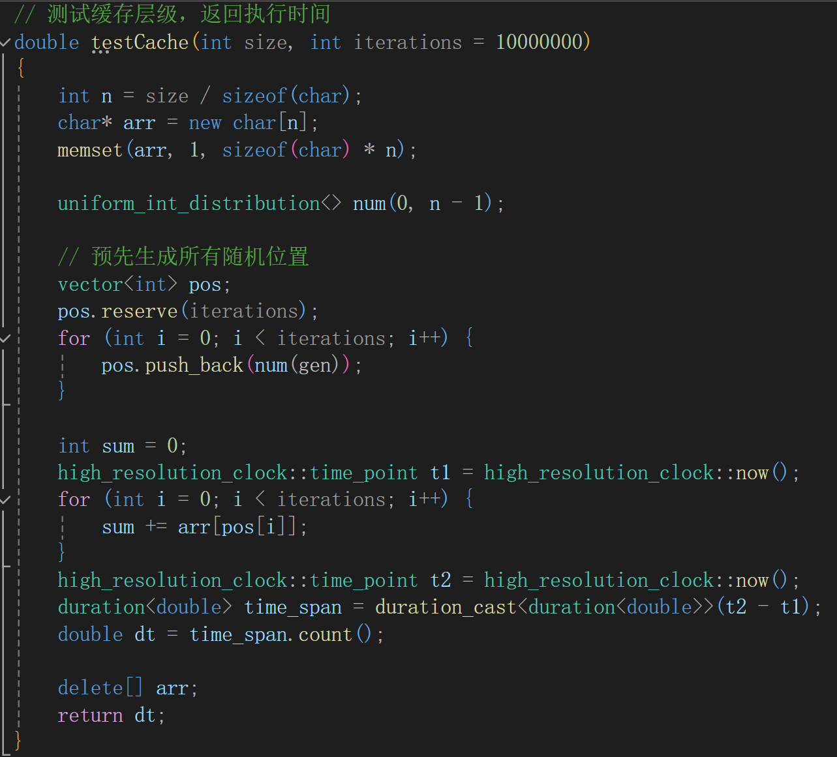
层级测量函数
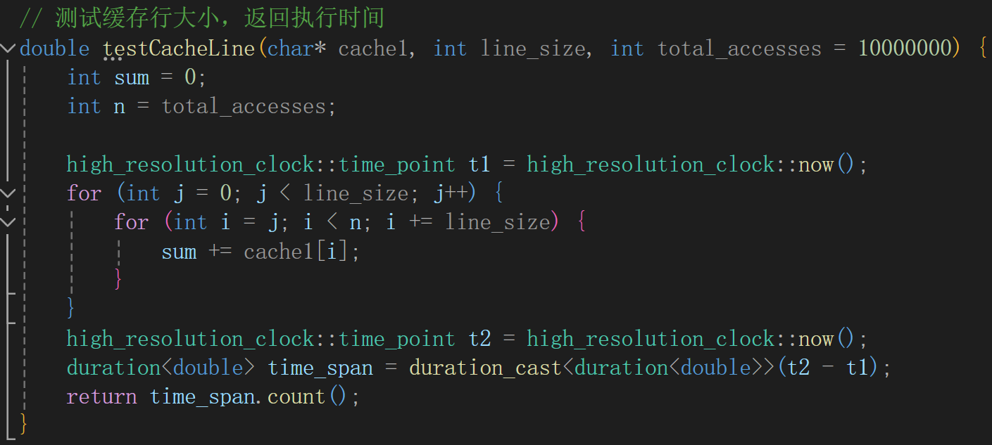
行测量函数

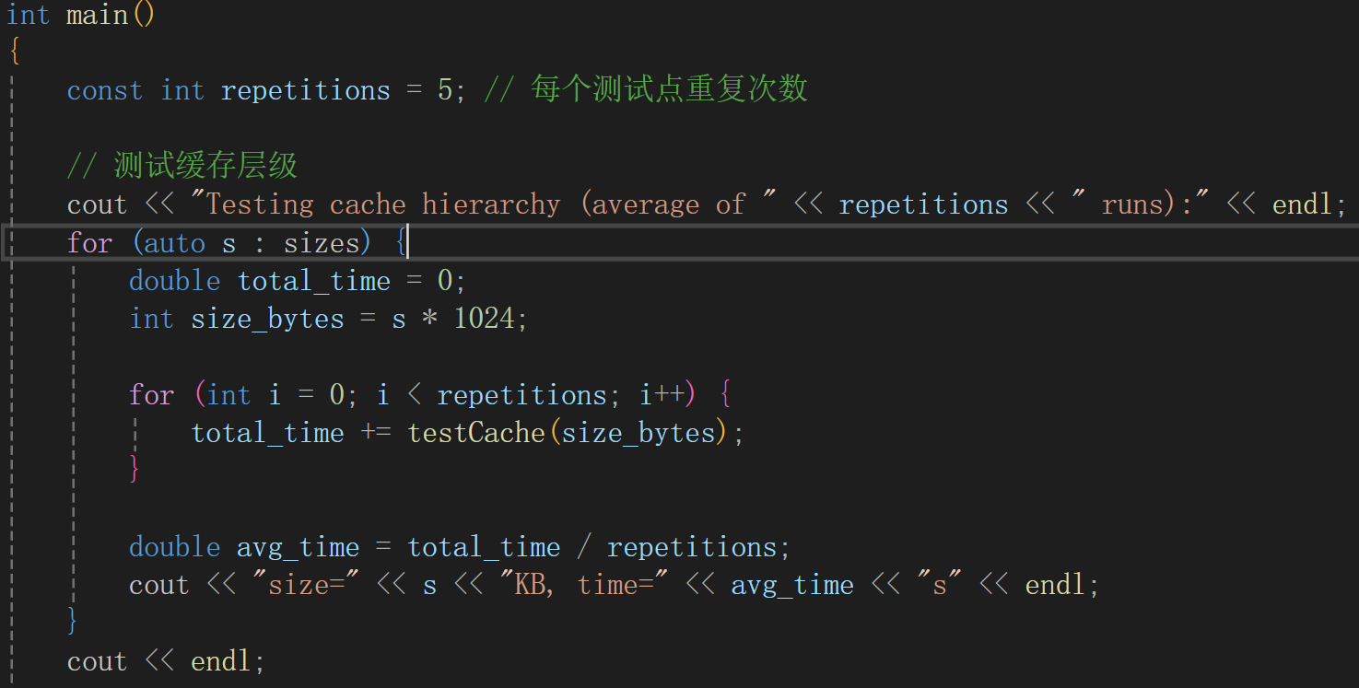
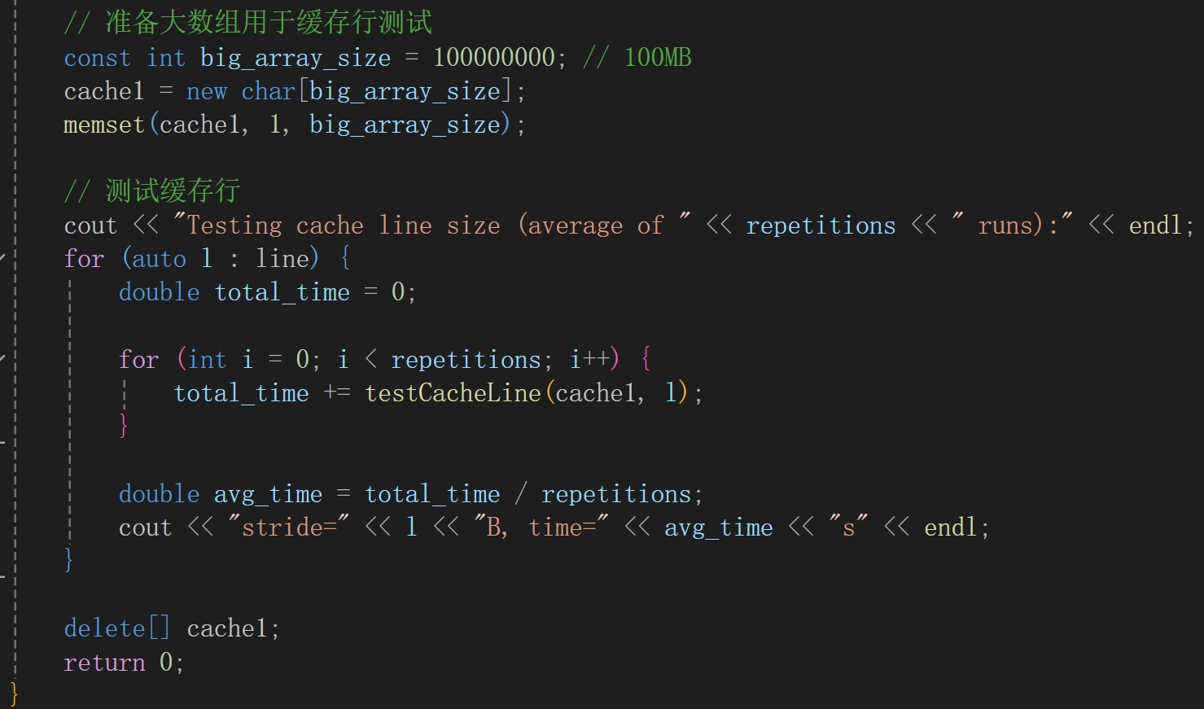
主函数
- 测试结果；
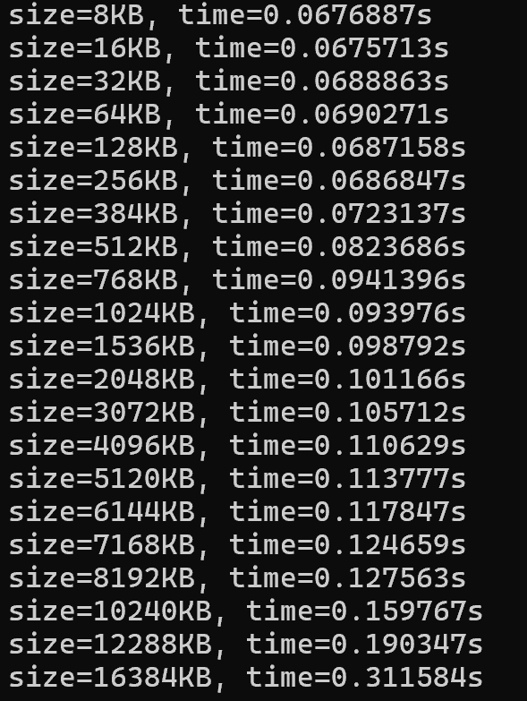
层级测量结果
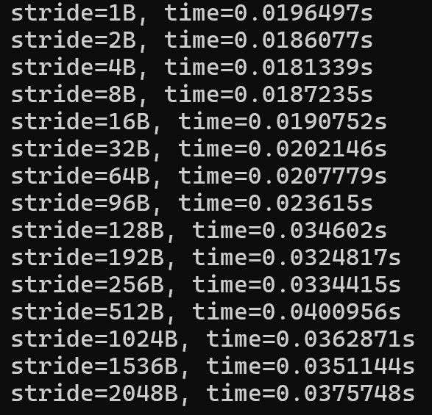
行测量结果

- 分析过程；
在层级测试中，在384kb到768kb左右发生跃升，推测L1边界在此；
在8mb左右有跃升，推测L2边界在此
在16mb左右有跃升，推测L3边界在此
- 验证实验结果。
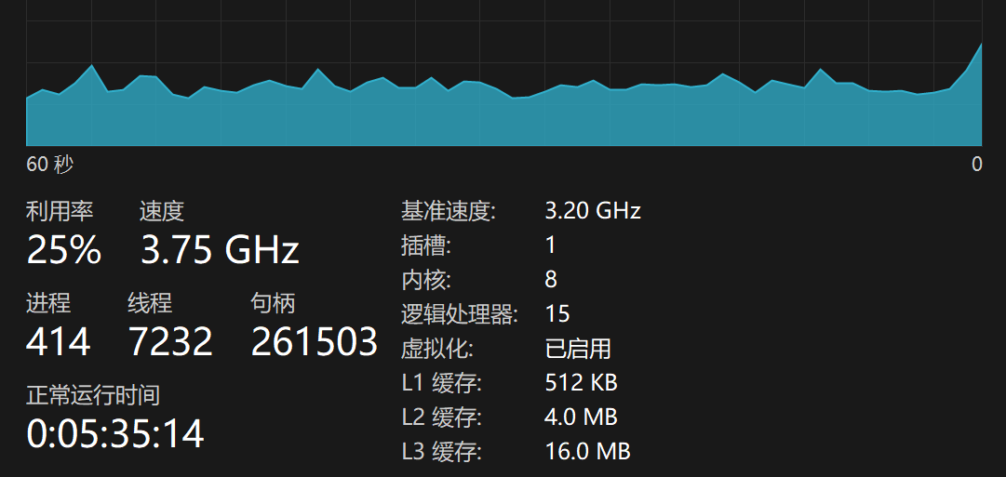
任务管理器界面
L1、L2、L3边界分别为512kb、4mb、16mb，大体上正确，搜索资料显示现代L2、L3边界平滑，可能有优化机制掩盖边界效应

3、尝试测量你的x86机器TLB有多大？
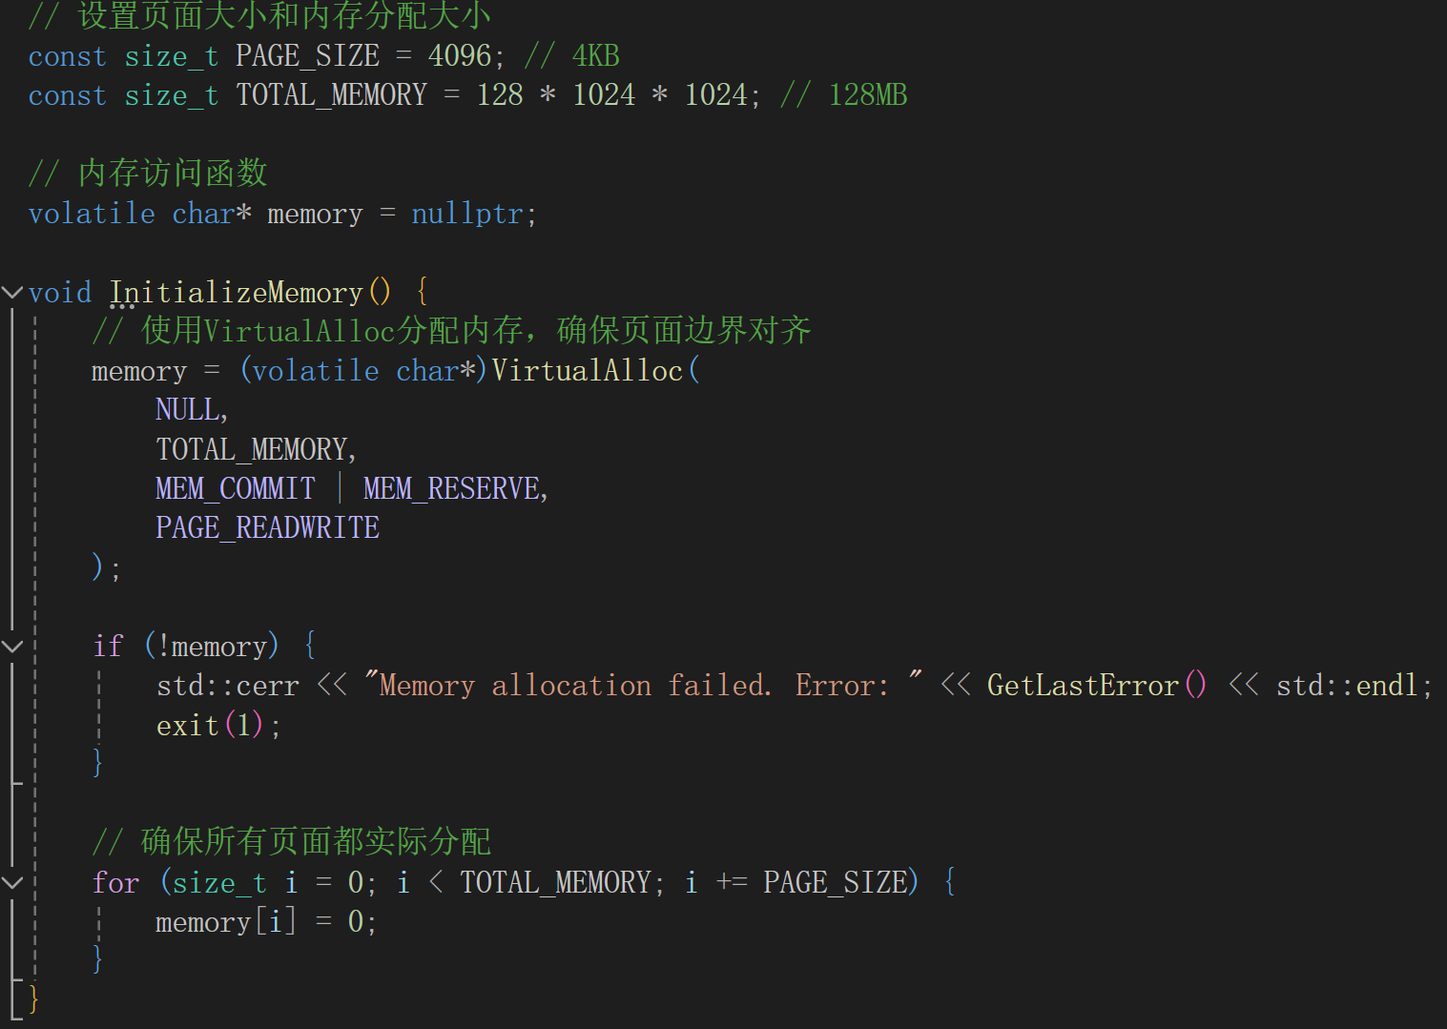
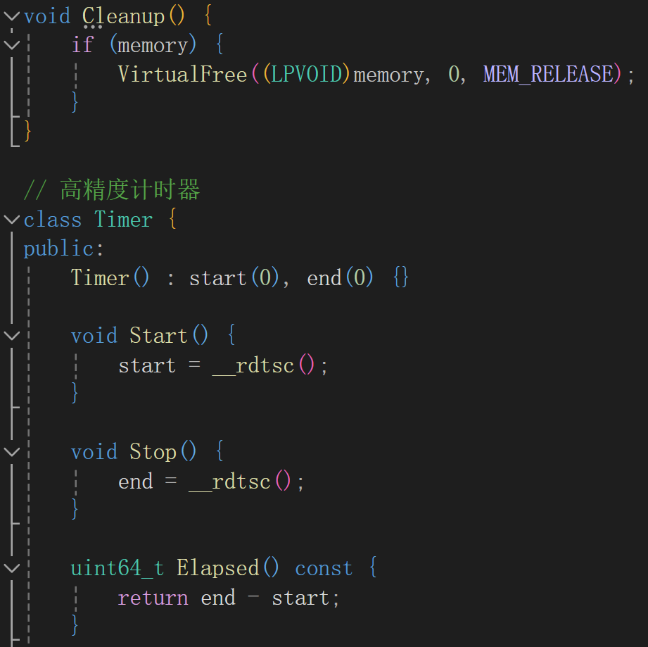

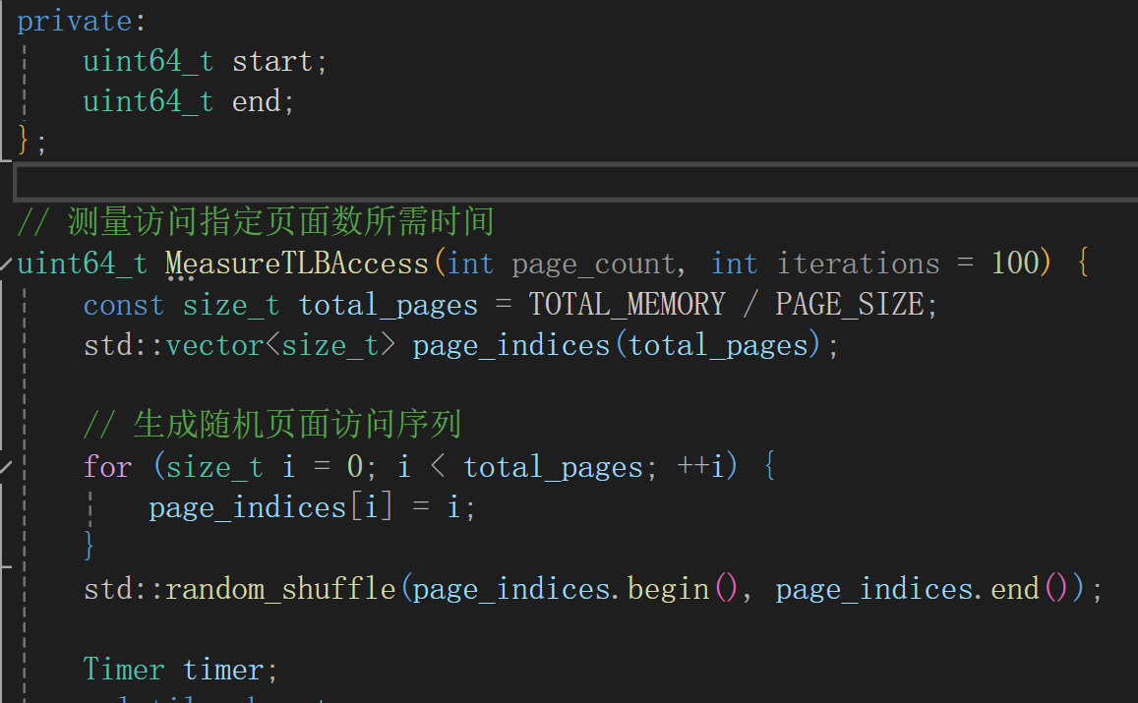
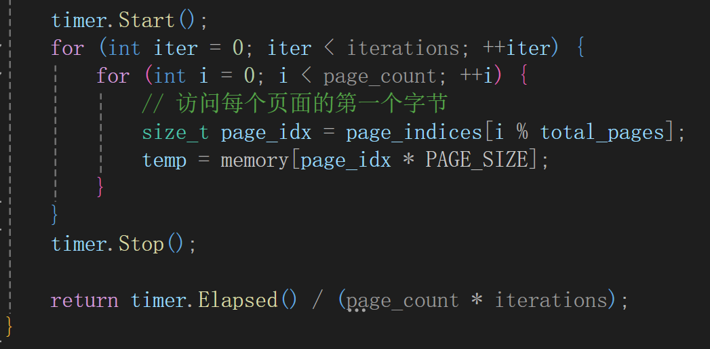
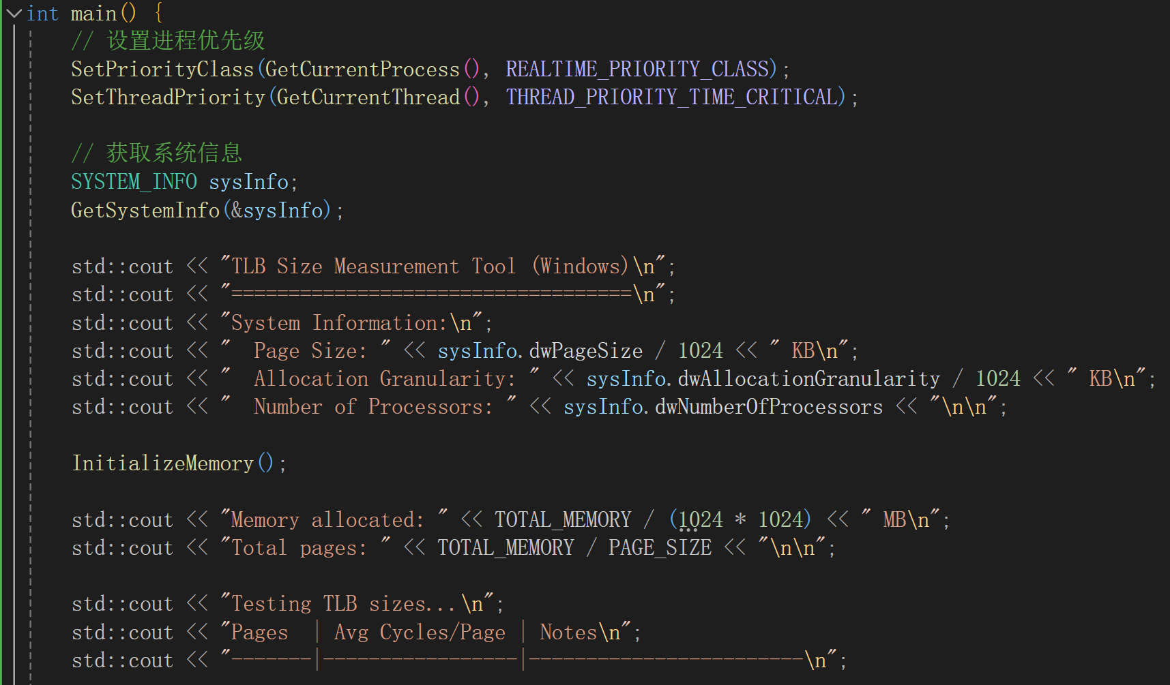

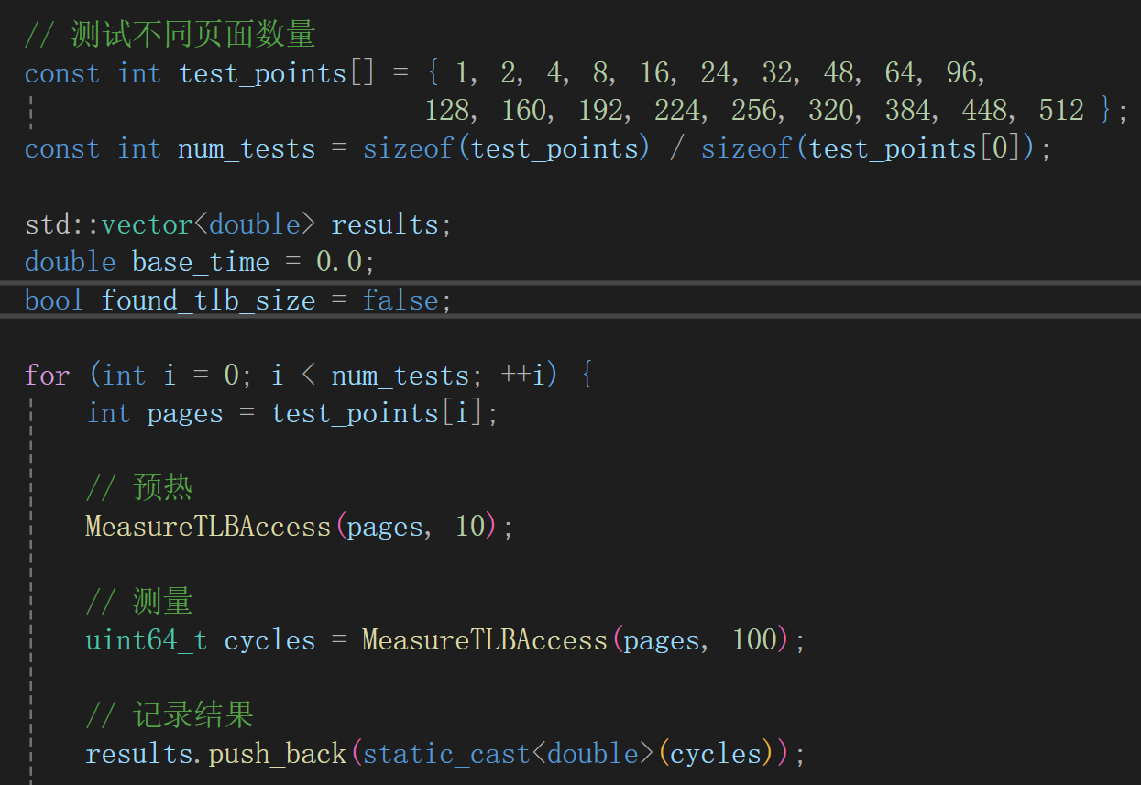
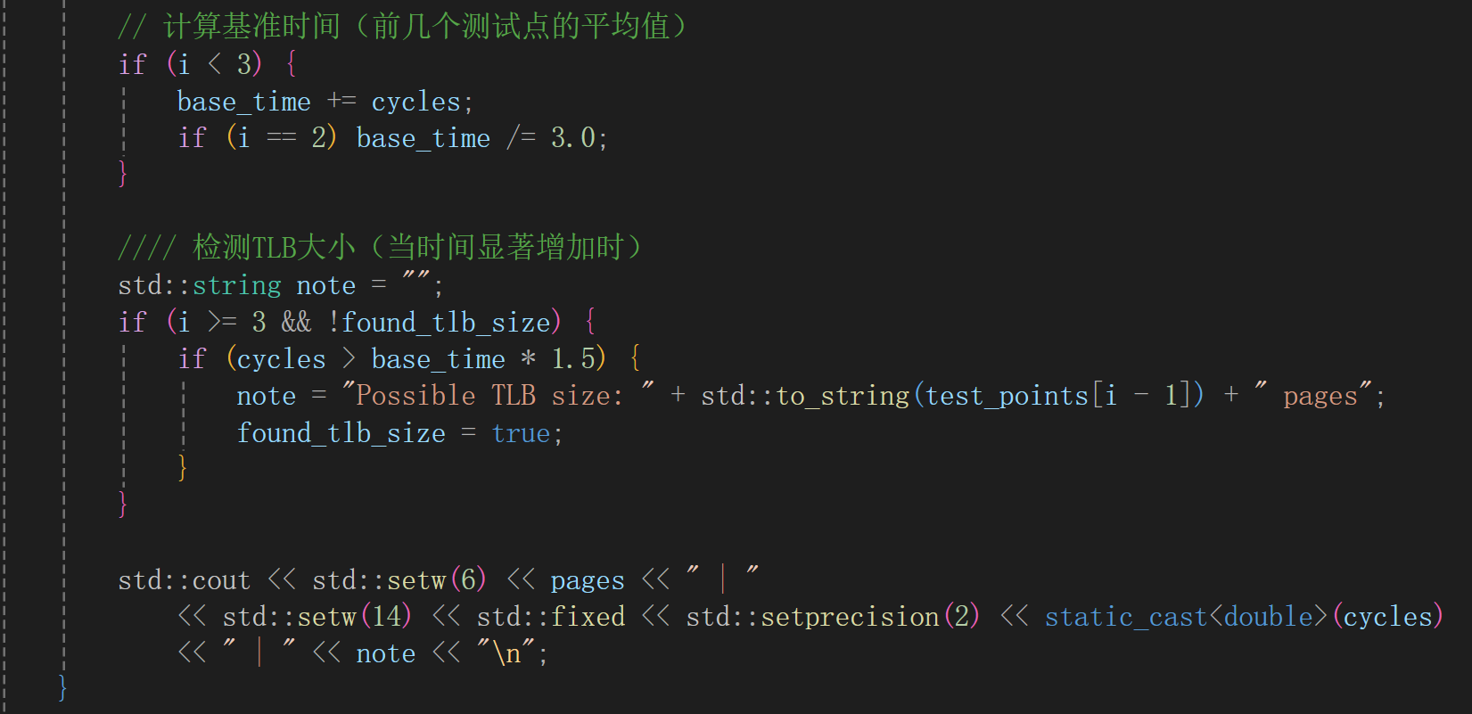
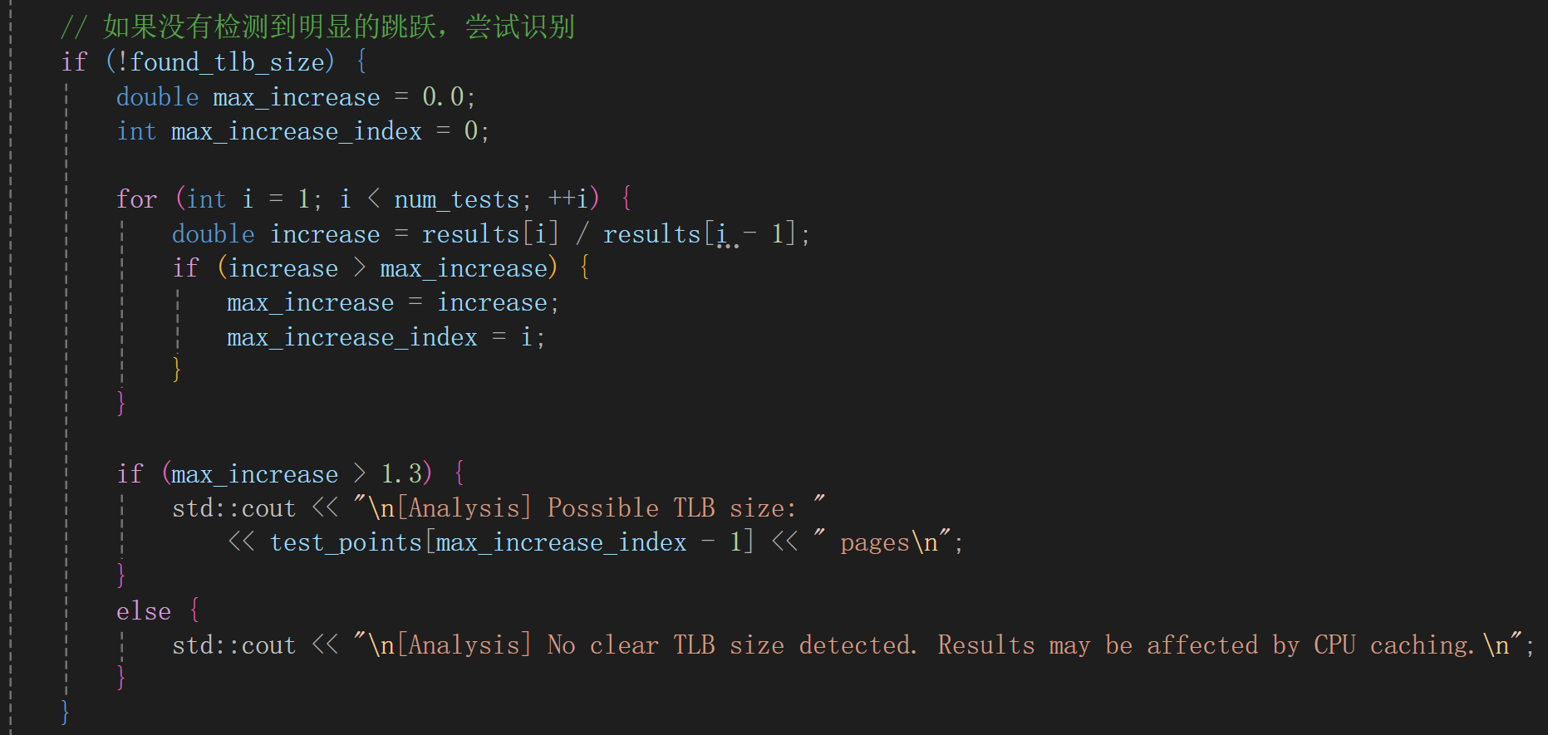
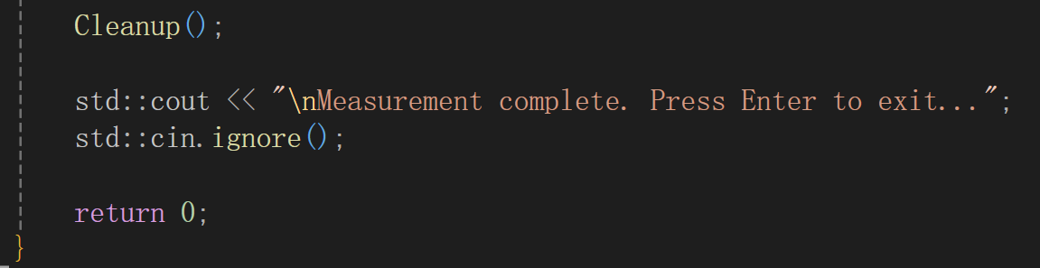
测试代码
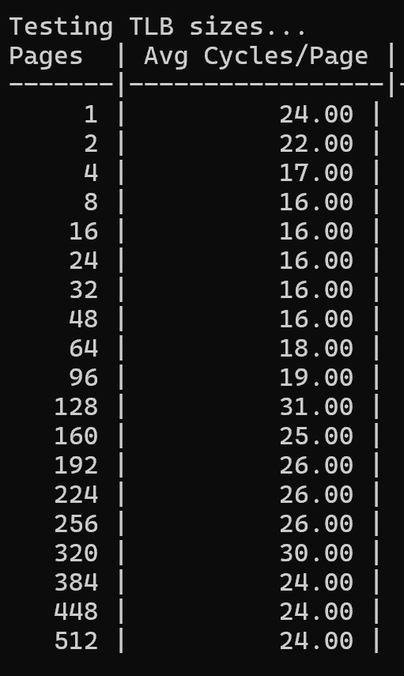
运行结果

分析：在64起轻微增加，128后出现了剧烈增加，判断大约为64

五、实验结论与心得体会
通过本次实验测量了cache等，加深了对cache的理解

指导教师批阅意见：

成绩评定：

指导教师签字：

2023年 月 日

备注：

